Trường Mầm non Hồng Sơn: Gieo Mầm Tình Yêu Tổ Quốc

trong Tim Trẻ Thơ
Hòa chung không khí tưng bừng của những ngày thu lịch sử, cô và trò Trường Mầm non Hồng Sơn đã cùng nhau tham gia các hoạt động đầy ý nghĩa để chào mừng kỷ niệm 80 năm Cách mạng Tháng Tám thành công và Quốc khánh 2/9.
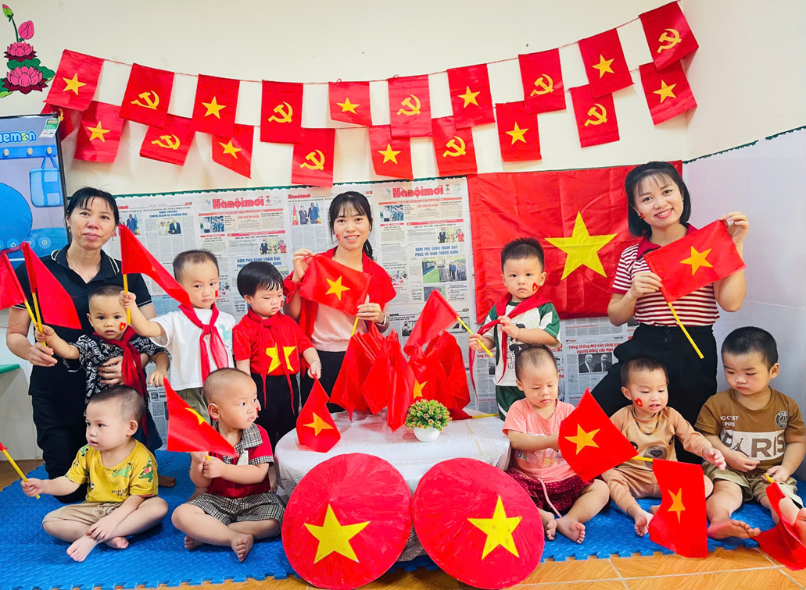
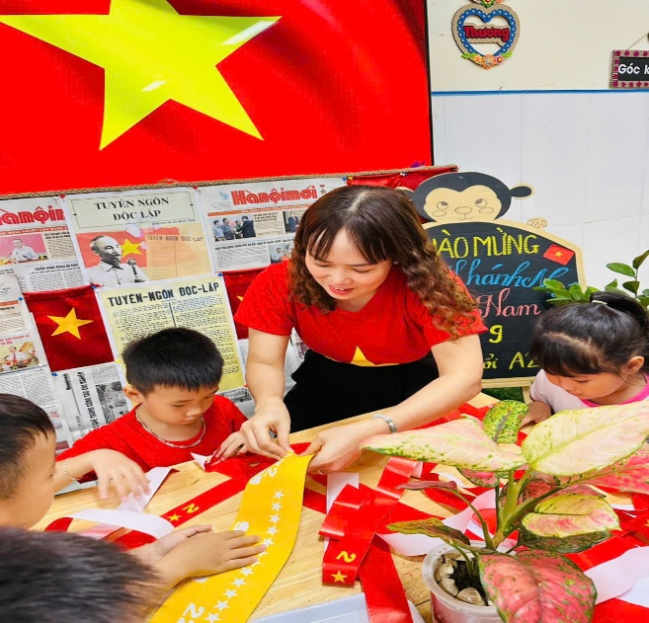
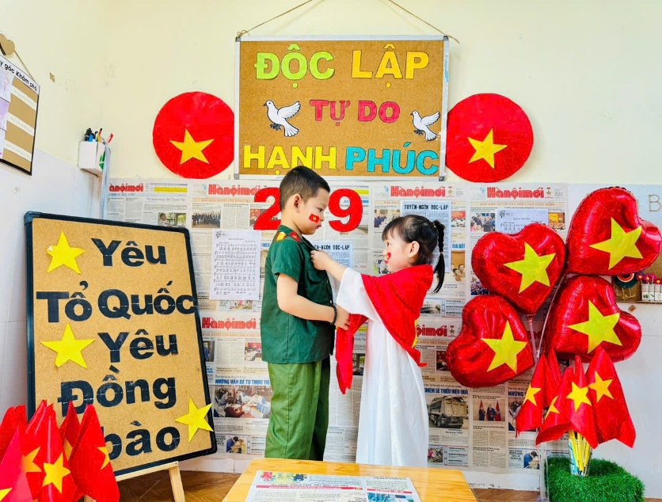
Không gian lớp học tràn ngập sắc đỏ rực rỡ của cờ hoa, băng rôn và những chiếc nón lá được trang trí hình cờ đỏ sao vàng. Các bạn nhỏ vô cùng háo hức, tự hào khoác trên mình những bộ trang phục bộ đội, tà áo dài truyền thống và không thể thiếu đó là chiếc áo cờ đỏ sao vàng, tay giơ cao lá cờ Tổ quốc, cùng nhau cất vang những bài ca yêu nước.
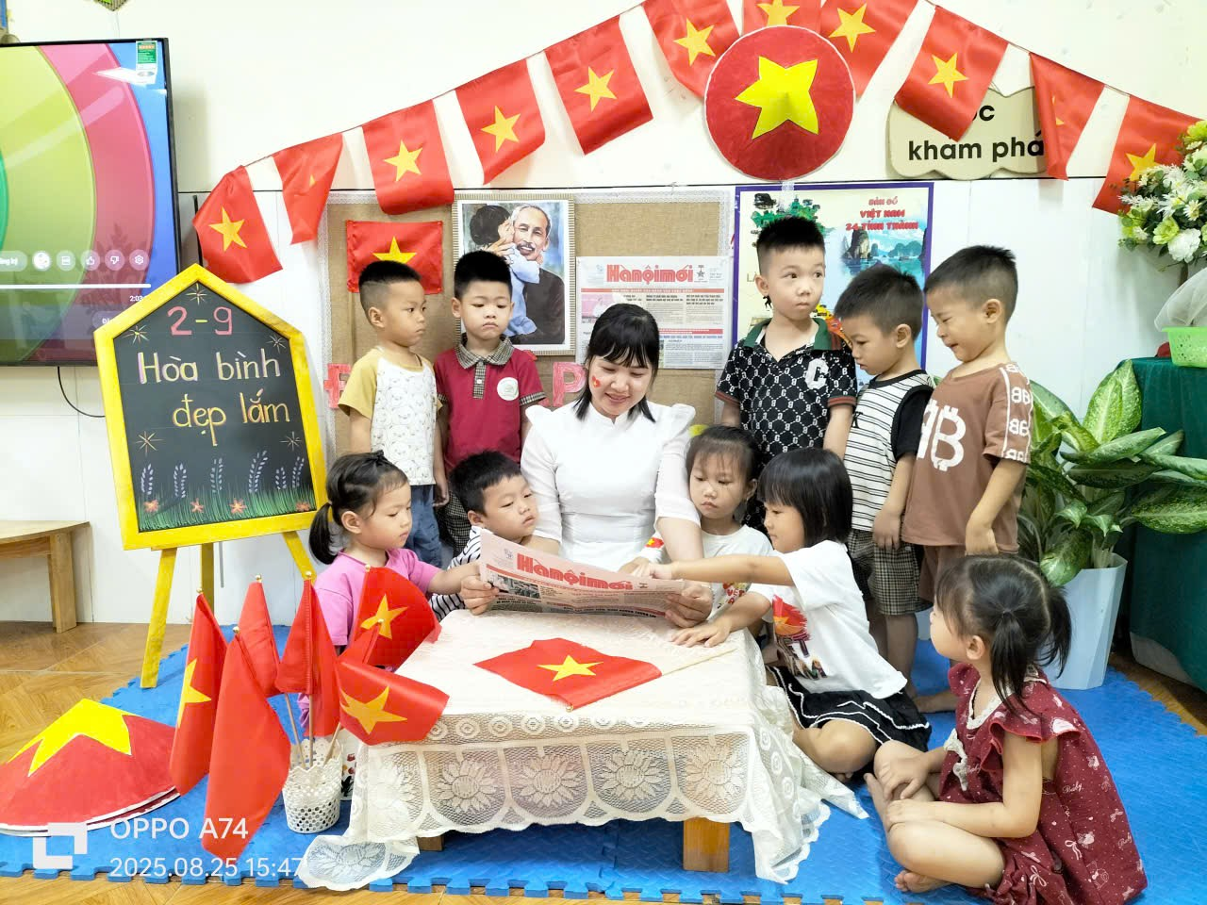
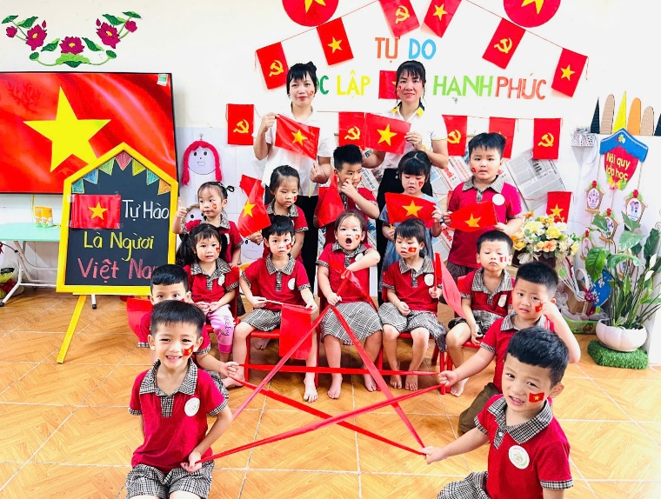
Và những lời nhắn gửi ý nghĩa:
“Không có gì quý hơn độc lập – tự do!”; “Tự hào là người Việt Nam”; “Hòa bình đẹp lắm”; “Yêu Tổ Quốc-Yêu Đồng Bào”.

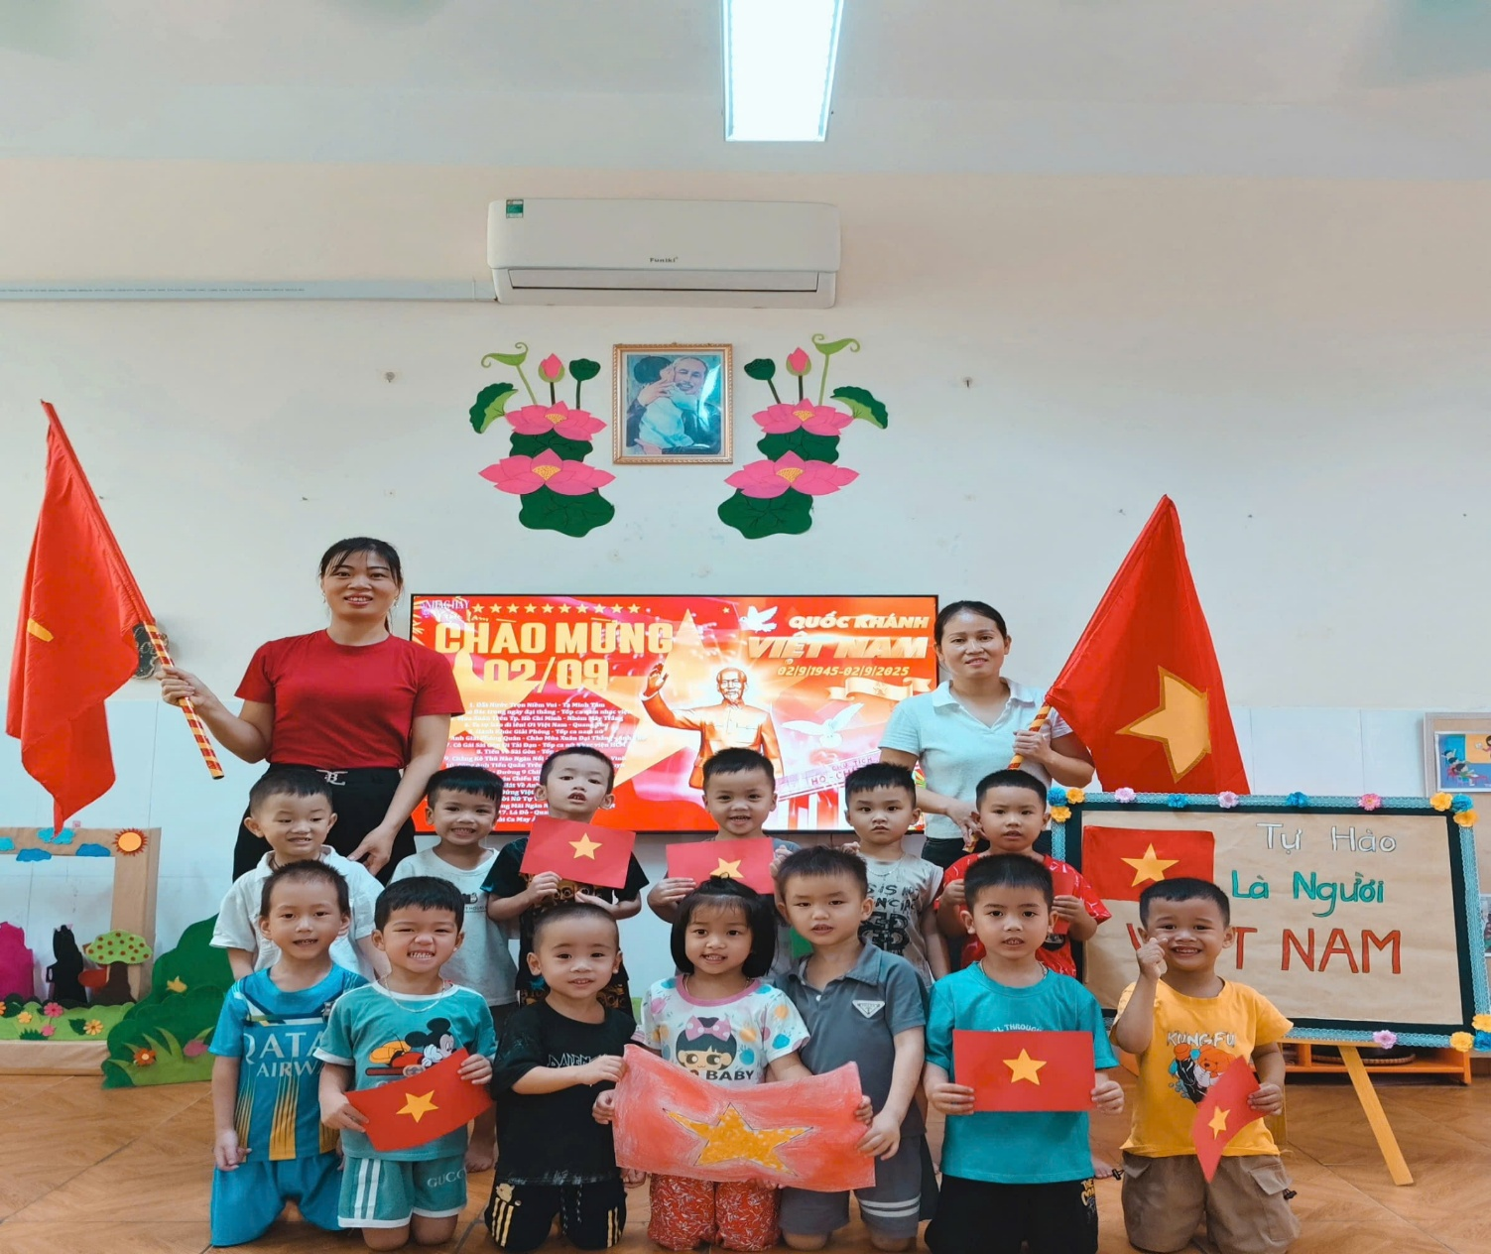
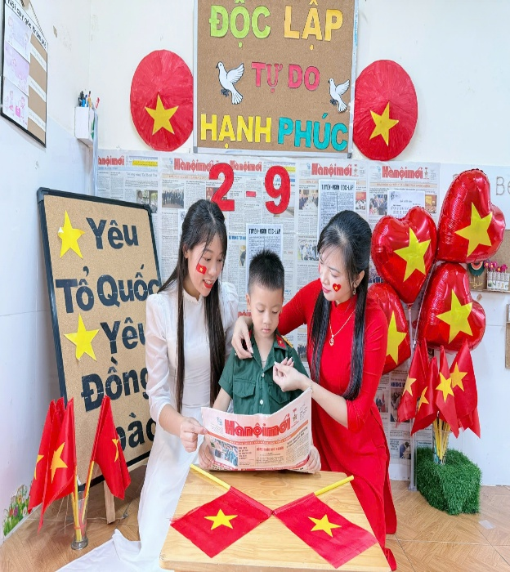
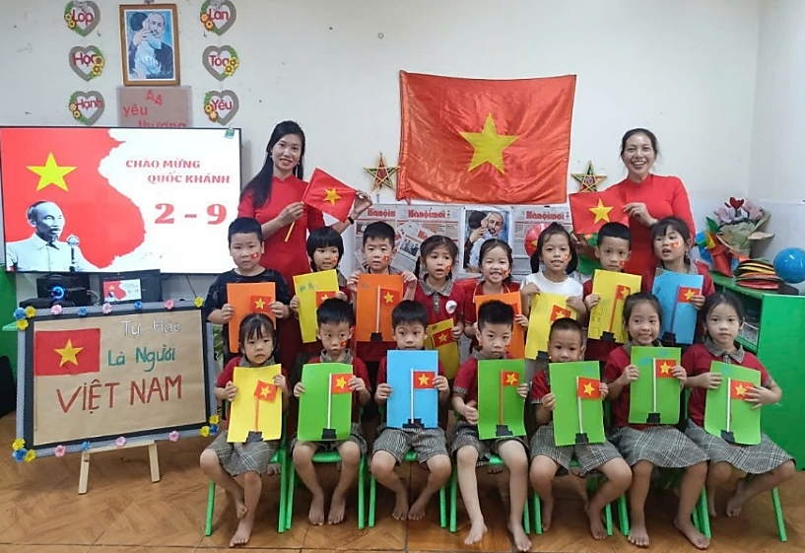
Thông qua các hoạt động trải nghiệm như làm cột cờ, trang trí băng rôn, trang trí lá cờ và đọc sách báo, các con đã được tìm hiểu về lịch sử hào hùng của dân tộc. Đặc biệt, các cô đã khéo léo giới thiệu về Lá cờ đỏ sao vàng – Quốc kỳ thiêng liêng của Việt Nam. Các con hiểu rằng màu đỏ tượng trưng cho máu của bao người đã hy sinh để bảo vệ đất nước, còn ngôi sao vàng năm cánh là biểu tượng của sự đoàn kết toàn dân tộc.

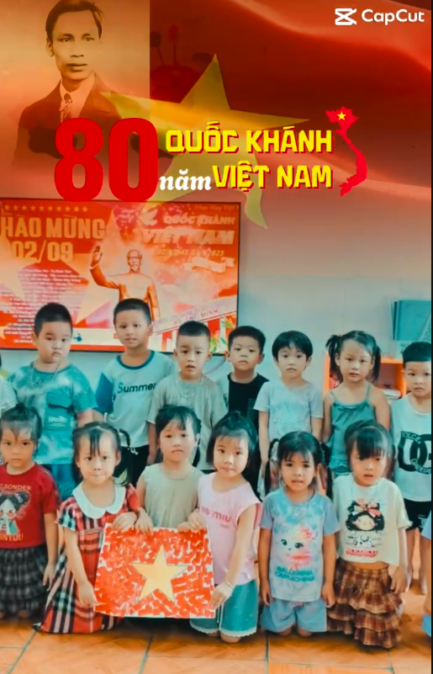
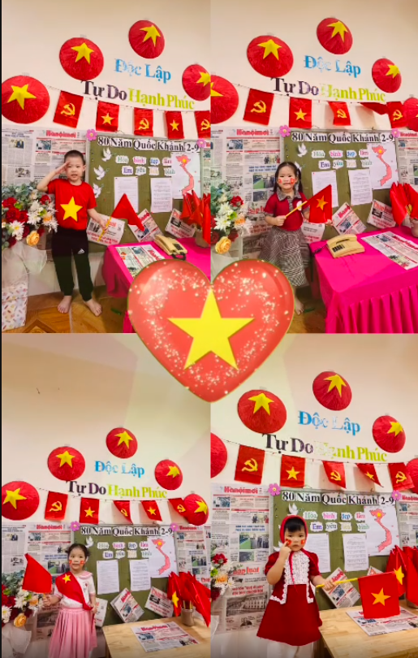
Với đôi tay khéo léo, các bạn nhỏ đã tự tạo nên những lá cờ đỏ sao vàng rực rỡ từ những vật liệu đơn giản. Mỗi sản phẩm không chỉ thể hiện sự sáng tạo, kiên trì mà còn là món quà đặc biệt mà cô trò Trường Mầm non Hồng Sơn dành tặng cho mùa thu cách mạng, gửi gắm tình yêu quê hương đất nước.
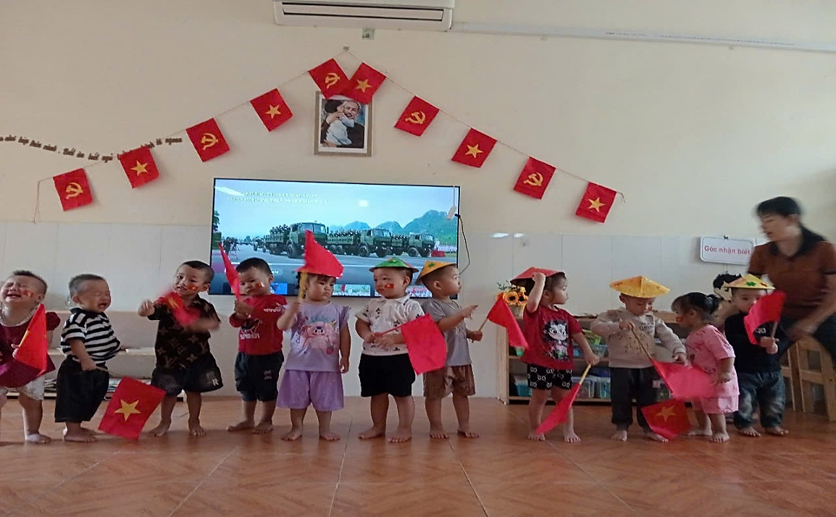
Những hoạt động này không chỉ bồi dưỡng cho các con tình yêu đối với lịch sử, mà còn thắp sáng ngọn lửa niềm tự hào dân tộc và lòng biết ơn đối với các thế hệ cha ông đã mang lại hòa bình, độc lập hôm nay.
Thật tự hào và yêu biết mấy Đất nước Việt Nam!
Đây là món quà đặc biệt mà cô trò Trường Mầm non Hồng Sơn hướng tới chào mừng 80 năm mùa thu Cách mạng tháng 8 và ngày Quốc khánh 2/9.
Thật tự hào biết bao, Việt Nam ơi!

